File nộp bài tập homework ss03
Câu 1: What is the main different of LEF/DEF?
- LEF file (Library Exchange Format): file này mô tả các đặc tính vật lý của cell, như dimension, pin location, thông tin về các layer, metal,… Được cung cấp bởi Foundry và library vender cung cấp.
- File DEF (Design Exchange Format): File này có thể hiểu là một bản snapshot về bố cục vật lý của toàn bộ thiết kế, nó mô tả vị trí đặt cell thực tế, các kết nối, định tuyết (Routing) và kích thước chip (Die area).
- So sánh khác biệt cốt lõi: LEF file thì định nghĩa các thông số vật lý của cell trong thư viện, trong khi DEF mô tả các linh kiện đó được sắp sếp, bố trí, kết nối thực tế trên con chip.
Câu 2: Can you use LEF for timing analysis? Why or why not?
- Không thể sử dụng file LEF để phân tích timing.
- Vì: File LEF chỉ đơn thuần lưu trữ các thông tin vật lý của cell, không hề chưa các thông tin liên quan đến timing.
- Để có thể phân tích timing (STA) thì chúng ta cần các file như .lib (liberty timing) hoặc file SDC khi fix timing liên quan đến Clock.
Câu 3: What is the purpose of the create_clock command in SDC?
- Lệnh create_clock nằm trong file SDC (Synopsys Design Constraints) được sử dụng để định nghĩa các xung nhịp (clock definitions) cho mạch.
- Lệnh này cho phép khai báo các thuộc tính quan trọng của Clock (có thể là name, period,…) .
Câu 4: Open the design in training lab, check below items and take a screenshot of the result/command and submit it via the homework form.
- How many instances in design?
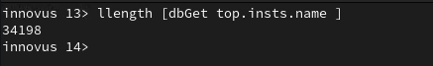
- Có 34198 instances trong design
- How many cells have reference name “buf_8” in design?
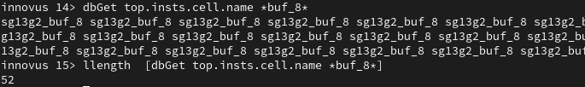
- Có 52 cell name có ký tự *buf_8*
- How many cells have reference name “and2” in design?
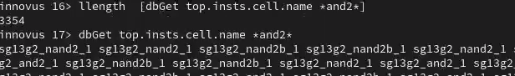
- Có 3354 cell name có kỹ tự *and2*

Bài tập homework ss03 Advance
Do Các hướng dẫn từ 1 đến 5 chưa có câu hỏi nên em sẽ bắt đầu với step 6 luôn.
06. How to select all 9 standard cell?
suggest: selectInst cmd can select multi cell
selectInst {stdcell_name01 stdcell_name02 stdcell_nameN}
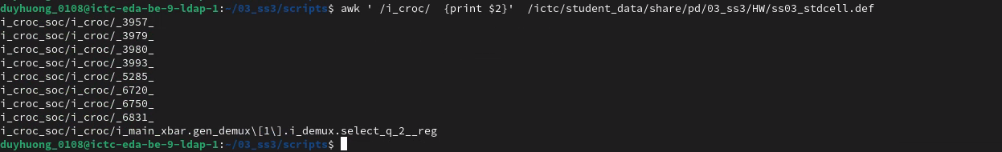
- Em sẽ dùng lệnh awk và lọc các inst có ký tự “i_croc” và in cột thứ 2, kết quả được hiển thị như trên.
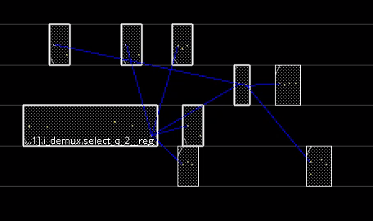
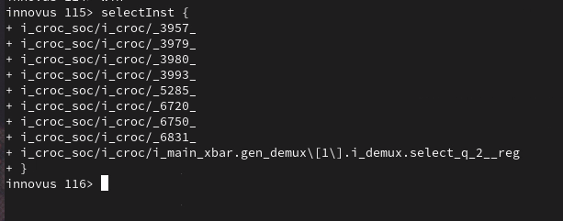
- Coppy và dùng lệnh dbget selectedInst để chọn nhiều standardcell.

07. To query information about selected standard cell, we can use dbget command: dbget selected.name => print selected object name into innovus terminal in one line.

We can print by column by foreach or join command:
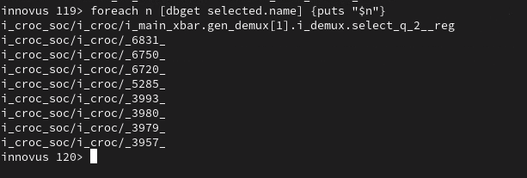
foreach n [dbget selected.name] {puts $n} => proceed each element string.

OR use join [dbget selected.name] “\n” => Add new line character for each element of string.
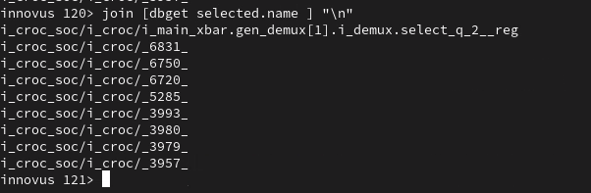

- Lọc những cell có tên inst có *_67*
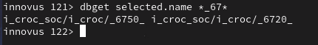

Others command to check cell physical status, location, isInverter, isBuffer, isSequential, standard cell width, height, standard cell class,… and a lot of information.
- Lệnh lấy thông tin status
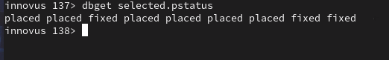
- Lệnh lấy thông tin location
- Lệnh lấy thông tin cell name
- Lệnh lấy thông tin là Inverter, Buffer,Sequential
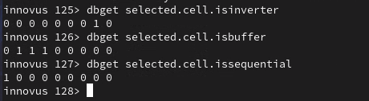
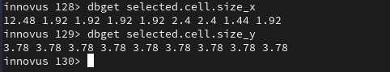
- Lệnh lấy thông tin size cell

- Lệnh lấy thông tin baseclass
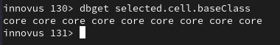
- Lệnh lấy thông tin về diện tích
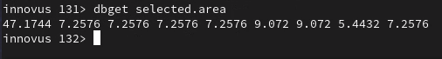
Beside dbget, we can use dbset to set attribute for object: pstatus, location (pt),…
Ví dụ về set status của cell
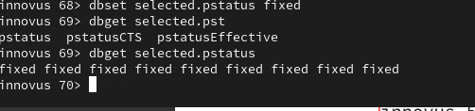
dbget with more complex condition
Get selected standard cell name *_67* AND physical status is fixed.
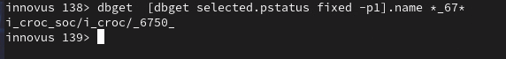
Get selected standard cell input pin name AND physical status is fixed.
Get selected standard cell input pin name AND physical status is fixed AND standard cell name *_67*.
Get selected standard cell physical status is placed AND reference name *nor3*.
Get selected standard cell have area less than 8 (um2)

11-12. Write script to relocate stdcell location, with FF is anchor.
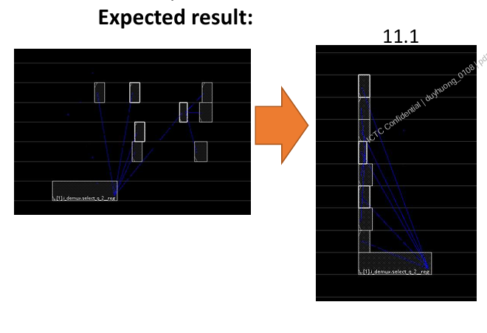
11.1 Expected result:

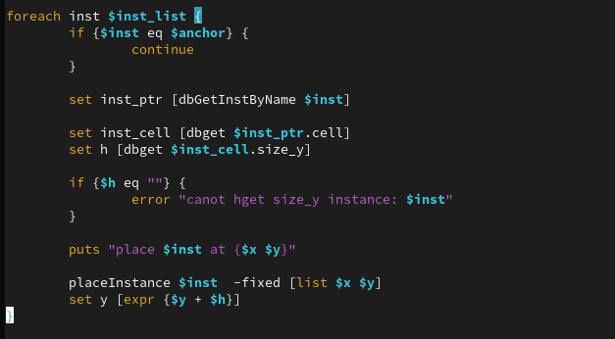
- Scrip của bài này: ý tưởng thuật toán là giữa nguyên tọa độ x và tăng tọa độ y
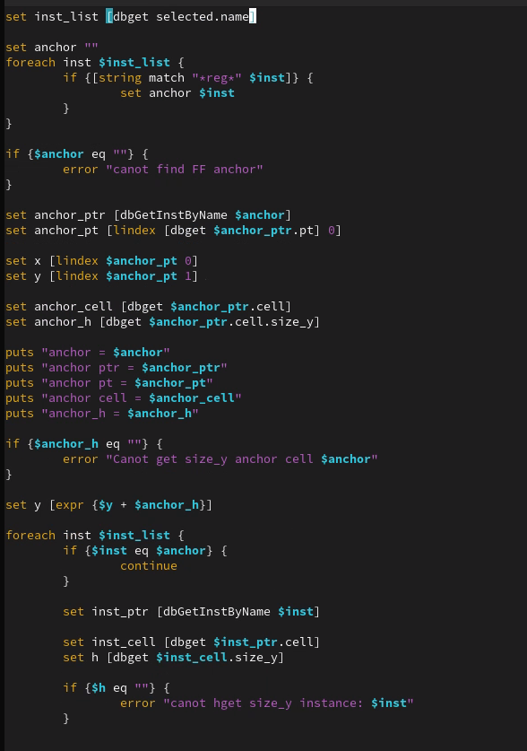

- Log innovus
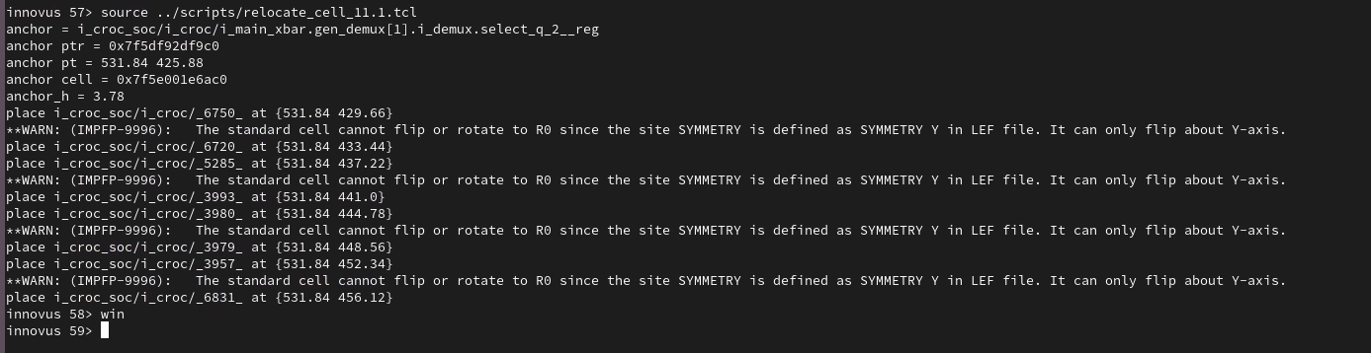
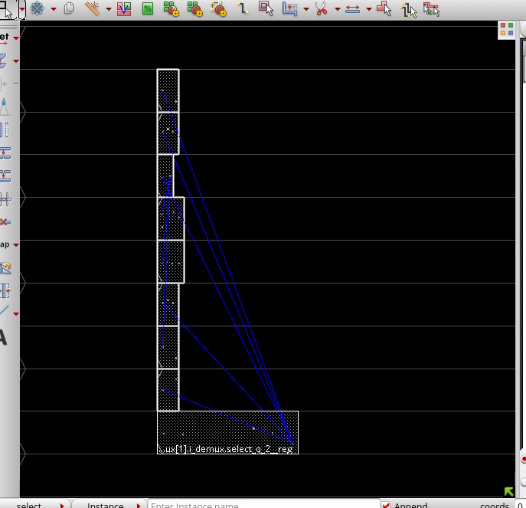
- Kết quả sếp các cell

11.2 Expected Result
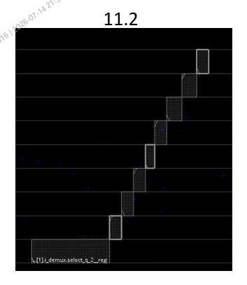

- Script: chỉ thay phần thuật toán và lấy cả 2 tọa độ của cell, tăng cả 2 tọa độ x và y
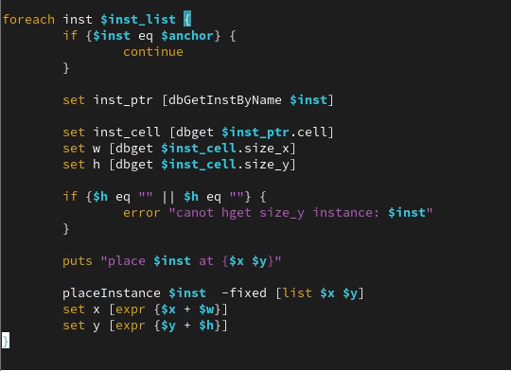
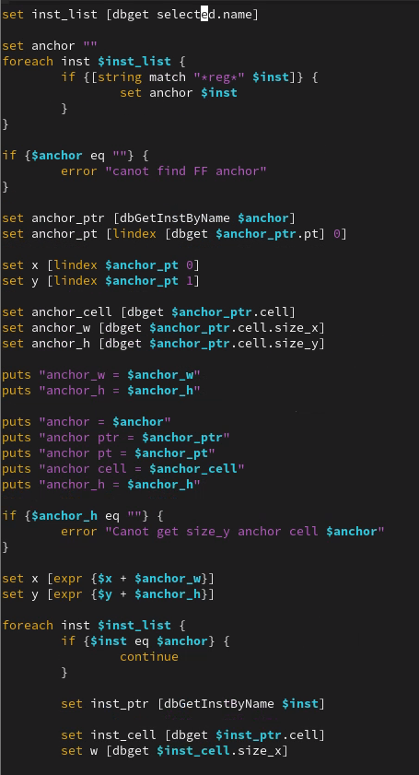

- Log
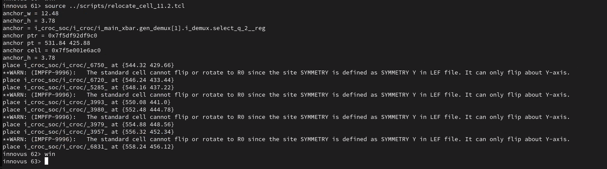

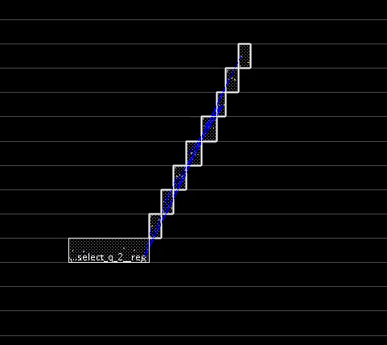
- Kết quả sắp sếp cell:

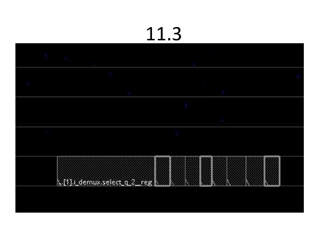
11.3 Expected result

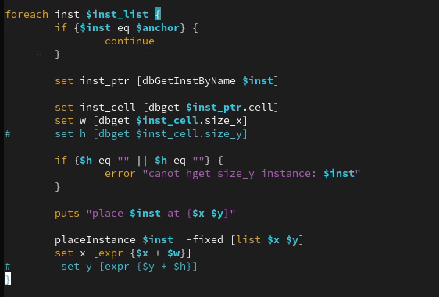
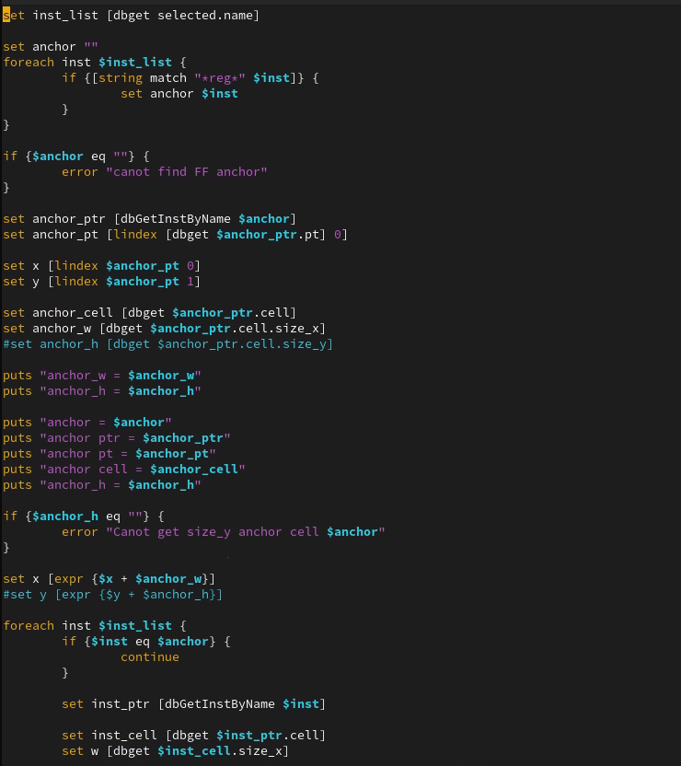
- Scrip: chỉ tăng tọa độ x và giữa nguyên tọa độ cell, tăng theo độ rộng của cell

- Log
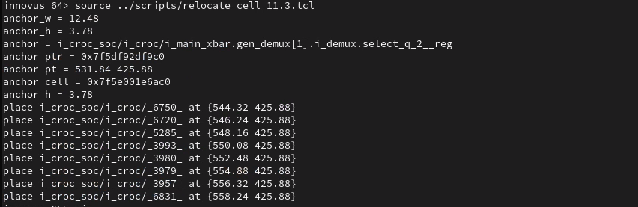

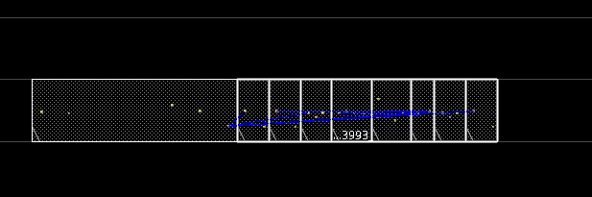
- Kết quả

